Technický list

BÍLÝ STAVEBNÍ PÍSEK
Bílý jemný kvarcitový písek zrnitosti 0-1 mm

VLASTNOSTI
BÍLÝ STAVEBNÍ PÍSEK je jemný kvarcitový přírodní písek, při jehož separaci a praní je použito nejmodernějších technologií.

- přírodní kvarcitový písek
- praný, zbavený organických nečistot
- pravidelná zrnitost
- výborné mechanické vlastnosti
- baleno v PE pytlích 25 a 40 kg, je možné dohodnout jiný způsob balení (big-bag)

POUŽITÍ
BÍLÝ STAVEBNÍ PÍSEK se používá k přípravě jemných omítek a k finální úpravě vnitřních i vnějších povrchů.

FYZIKÁLNĚ – MINERALOGICKÉ VLASTNOSTI
Zrnitost | 0 – 1 mm
Tvrdost | 7
Úbytek žíháním | < 0,2%
Objemová hmotnost  - v přirozeném uložení | 1530 kg/m²  1100 kg/m²
Měrná hmotnost | 2636 kg/m²
Vlhkost | <4%

CHEMICKÁ ANALÝZA
SiO₂ | > 99 %
Fe₂O₃ | 0,094 %
Al₂O₃ | 0,185 %
TiO₂ | 0,007 %
CaO | 0,011 %
MgO | 0,008 %
P₂O₅ | 0,002 %
K₂O | 0,035 %

KŘIVKA ZRNITOSTI
PRŮMĚR OKA SÍTA (mm)  (odprtina sita) | NADSÍTNÉ (%)  (ostanek na situ) | PODSÍTNÉ (%)  (presevek skozi sito)
1,4 | 0,0 | 100,0
1,18 | 0,3 | 99,7
1 | 1,14 | 98,56
0,9 | 1,73 | 96,83
0,8 | 3,44 | 93,39
0,5 | 19,33 | 74,06
0,4 | 11,00 | 63,06
0,315 | 9,83 | 53,23
0,2 | 17,53 | 35,7
0,1 | 23,32 | 12,38
<0,1 | 12,38 | 0,0
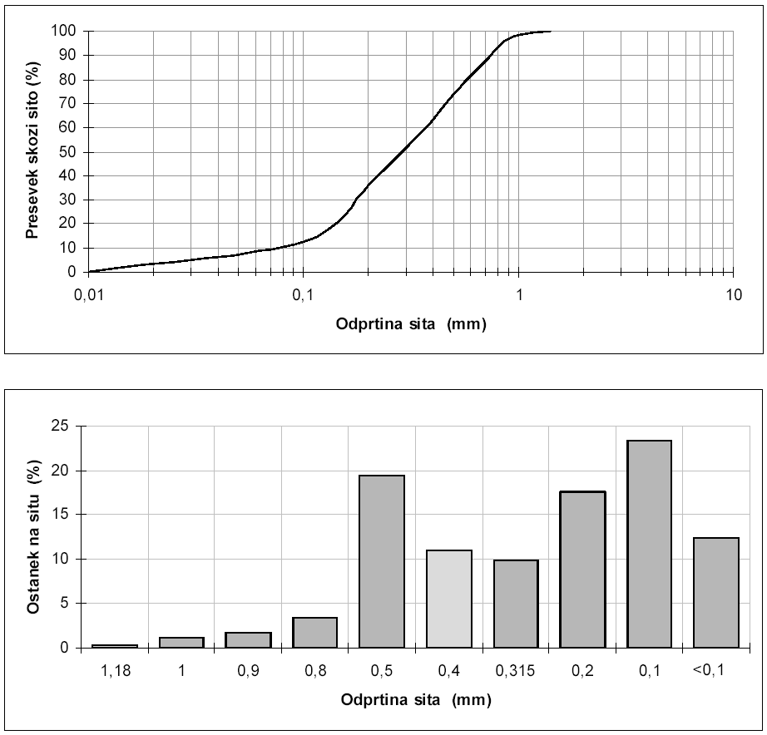

BEZPEČNOST A OCHRANA ZDRAVÍ
Výrobek není klasifikován jako chemicky nebezpečná látka ve smyslu zák. č. 157/1998 Sb. ve znění zák. č.352/1999 Sb. a podle NV č.25/1998 Sb. Výrobek je nepoživatelný, nejedovatý.

VÝROBCE
KEMA d.d. Puconci, Slovenija

DOVOZCE DO ČR
KEMA stavební materiály, s.r.o., Sviadnov, Česká Republika

